
Sommaire :

- Présentation de l’entreprise :
- 1. Les objectifs du site
- 2. Les cibles
- 3. Les objectifs quantitatifs
- 4. Périmètre du projet
- Graphisme et ergonomie
B. 1. La charte graphique
B. 2. Wireframe et Maquettage
C. Spécificités et livrables
C. 1. Le contenu de votre site
C. 2. Contraintes techniques
C. 3. Les livrables
C. 4. Le Planning

A. Présentation de l’entreprise :

Présentation de l’entreprise :
- La date de création :
L’école existe depuis 1892,
Elle est implantée à l’adresse actuelle depuis octobre 2011
- L’activité principale :
Ecole primaires et maternelles, de la petite section au CM2
(accueil dès 2 ans)
- Les services :
Ouverture de 7h30 à 19h
Garderie de 7h30 à 8h et de 16h30 à 19h
Etude de 16h45 à 17h45
Service de Restauration sur place de 12h à 13h45
- Les classes :
12 classes – de la Toute petite section au CM2
Accueil des enfants à partir de 2 ans
………………………………………………………………………………………… …………………………………………………………………………………………
……………………………………………………………………………………………………………………………………………………………………………………

Analyse de l’existant ( Rien actuellement ! ) :
- Le langage de programmation utilisée actuellement
- La version du langage
- L’hébergement utilisé
OVH - 10 Go
Veiller à ce que la solution d’hébergement utilisée actuellement sera en mesure de stocker le site en création (nombre de pages, photos, vidéos à venir)
- Les statistiques actuelles (trafic mensuel, taux de rebond, taux de conversion)
- Le nombre de pages
- Le type de site (entreprise, e-commerce, plateforme, etc…)
Présentation de l’école, ses projets, ses services, ses classes, les temps forts !
- Les moyens de paiement utilisé :
Il n’y aura pas de moyen de paiement
- Les plugins utilisés
- Les documents concernant la charte graphique :
Ecriture scolaire, liée un peut ronde, accessible par votre site de création
- Le nombre de personnes engagées sur ce projet ?
La directrice de l’établissement :
Mme Alisse – lapresentation@orange.fr

Membre OGEC :
Melle Soriano Hélène – 0682787076 – soriano.helene@orange.fr

A. 1. Les objectifs du site :

Détaillez, le ou les objectifs attendus avec ce projet de site internet. Vous pouvez découper vos objectifs en 2 parties : quantitatifs et qualitatifs.

Exemple : Améliorer le taux de conversion actuel, présenter notre entreprise, améliorer la visibilité du site existant,

L’objectif du site internet de l’école Sainte Marie de la Présentation est d’améliorer la visibilité de notre école en présentant ses divers aspects aux parents déjà présents dans l’école mais surtout apporter des informations aux familles ayant des enfants entre 2 et 11 ans sur la scolarité au sein de notre établissement.

A. 2. Les cibles :

Décrivez le profil des clients de votre entreprise et celui des visiteurs de votre site internet. (Pour vous aider : https://www.codeur.com/blog/outils-creer-buyers-persona/ )

Exemple : Nous visons un public professionnel, pour développer notre activité en B2B. Le profil type de nos prospects est : homme, 39 ans, chef de service marketing

Les parents ayant des enfants âgés entre 2 et 11 ans susceptible de scolarisés dans l’établissement dans les classes allant de la Toute petite section (TPS) au CM2.
Familles domiciliées à Arras et à ses alentours

Avantages de l’école :
A proximité de la Gare (5min à pied)
Ouverture de 7h30 à 19h

A. 3. Les objectifs quantitatifs :

- Quel volume de trafic visez-vous sur votre site ?
Les familles de l’école et celles à la recherche d’informations :
300/350 personnes
- Quel volume de contact visez-vous sur votre site ?
- Combien de pages et combien de services votre site va contenir ?
Accueil : 1 page : Information d’ordre général :
- Photo de présentation
- Adresse – quand on clique on se redirige sur plan
- Téléphone,
- Mail qui dirige vers un formulaire de contact que l’on envoie sur adresse de la directrice : lapresentation@orange.fr
- Horaire d’ouverture : 7h30/19h
- Lien page Facebook
- Petit Carrousel de photos (4/5)
- Possibilité de mettre une vidéo

Présentation : 1 page divisée en 3 parties :
Ex : Présentation de l'école maternelle de l'ECEB.
- Présentation sommaire et historique,
- Détails des services,
- Nos projets (4 éléments à cliquer pour ouvrir un PDF)
- Projet Educatif
- Projet d’établissement
- Projet Pastoral
- Règlement Intérieur

Nos Classes : 12 pages
Sur la page d’une classe : 2 parties
- La classe : 3/5 photos dans un carrousel
- Un texte possible
- La Vie de classe : 5/10 photos possibles en carrousel

Equipe Pédagogique : 1 page
Ex : L'équipe éducative de l'école maternelle de l'ECEB
- Photo de l’équipe enseignante
- Texte avec le descriptif des personnes sur la photo (1er rang, 2ème …)

Temps forts : 1 page
Avec le déroulé des temps forts de l’année : possibilité d’aller jusqu’ à 20
ex : Ecole Privé Saint Jean Baptiste Arras - Les événements (ecole-stjeanbaptiste.net)
- Un encart avec un petit carrousel de 2/3 photos
- Petit texte
- Une date

Voici la liste des temps forts : que nous avons ce jour

- Les portes ouvertes
Caroussel
Nom du temps fort
- La Kermesse
- Le Marché de Noël
- Marché de Printemps
- Le Carnaval
- 1ère Eucharistie et Baptême
- Célébrations
- Rencontres Sportives
Petit Texte
- Sorties Scolaires
Date à venir

A. 4. périmètre du projet :

- Votre site doit-il être multilingue ? NON
- Quels sont les modules à garder et ceux à enlever ?
- Votre Site Internet aura-t-il une boutique ? NON
- Quelles sont les solutions de paiement à intégrer ? NON
- Le site doit-il avoir une version mobile ou une application dédiée ?
Le site doit être adapté à la lecture sur téléphone portable
- Quelles sont les spécificités que le prestataire doit connaître (utilisation de la géolocalisation, création de compte, création d’un multi-site etc.) ?
- Voir pour la Géolocalisation (google maps)
- Rattachement du site internet sur la fiche Google

- Bien mettre le lien Facebook sur chaque page
- Bien nommer les photos et éléments de création pour permettre un meilleur référencement
- Prévoir un accès direction et 12 accès (1 accès par classe mais avec validation par la direction)

B. Graphisme et ergonomie :

B. 1. La charte graphique :

Ajoutez avec votre cahier des charges tous les documents concernant l’identité visuelle de votre entreprise (les codes couleurs, le logo et ces variations, les règles de conception etc.).

- Précisez vos exigences concernant les couleurs et les effets de votre site ?
Utilisation des couleurs du logo de l’école
- Quelles sont les polices à utiliser ?
- Ecriture scolaire, liée un peut ronde, accessible par votre site de création
Et qui reste lisible de tous

- Quels sont les éléments à conserver ?
……………………………………………………………………………………..…… …………………………………………………………………………………..……… ……………………………………………………………………………………..…… ……………………………………………………………………………………..…… ………………………………………………………………………………………..…
Ajoutez également à votre cahier des charges des exemples de sites avec un commentaire, les choses que vous aimez bien sur ces sites (éléments, animation, couleurs, architecture d’informations, fonctionnalités etc.) …………

Ecole Privé Saint Jean Baptiste Arras (ecole-stjeanbaptiste.net)

L'Ecole maternelle Saint Vaast de l'ECEB.

B. 2. Wireframe et maquettage :

Ajoutez à votre cahier des charges toutes les maquettes et prototypes de vos idées concernant le résultat que vous aimeriez obtenir avec ce site Internet.

Les maquettes contiennent :

- L’arborescence du site (les rubriques, sous rubriques, type d’URL’s etc…)
- L’architecture des informations concernant l’ensemble de ces pages
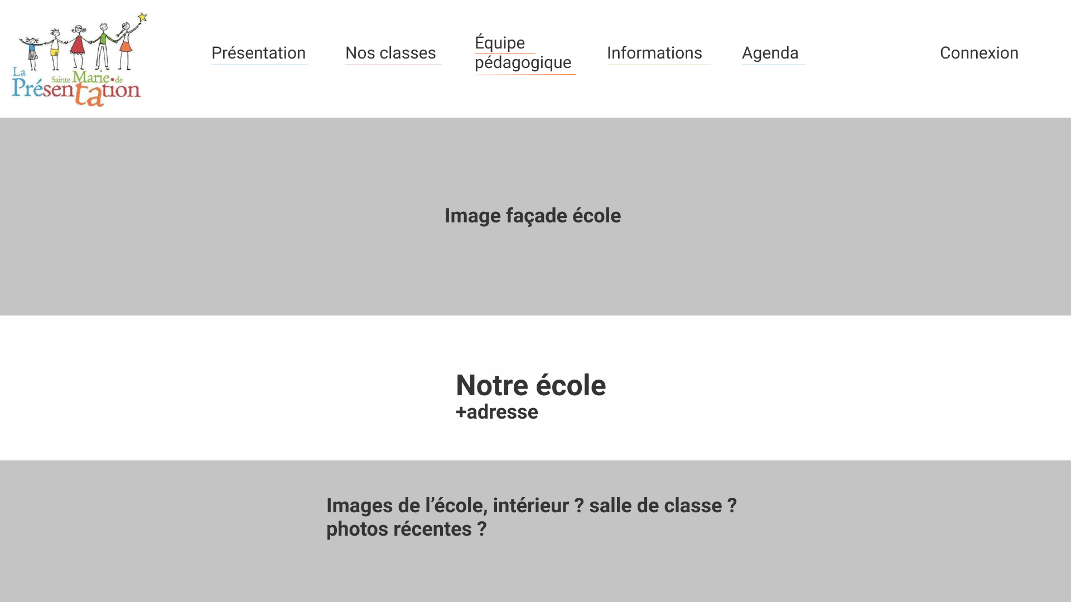

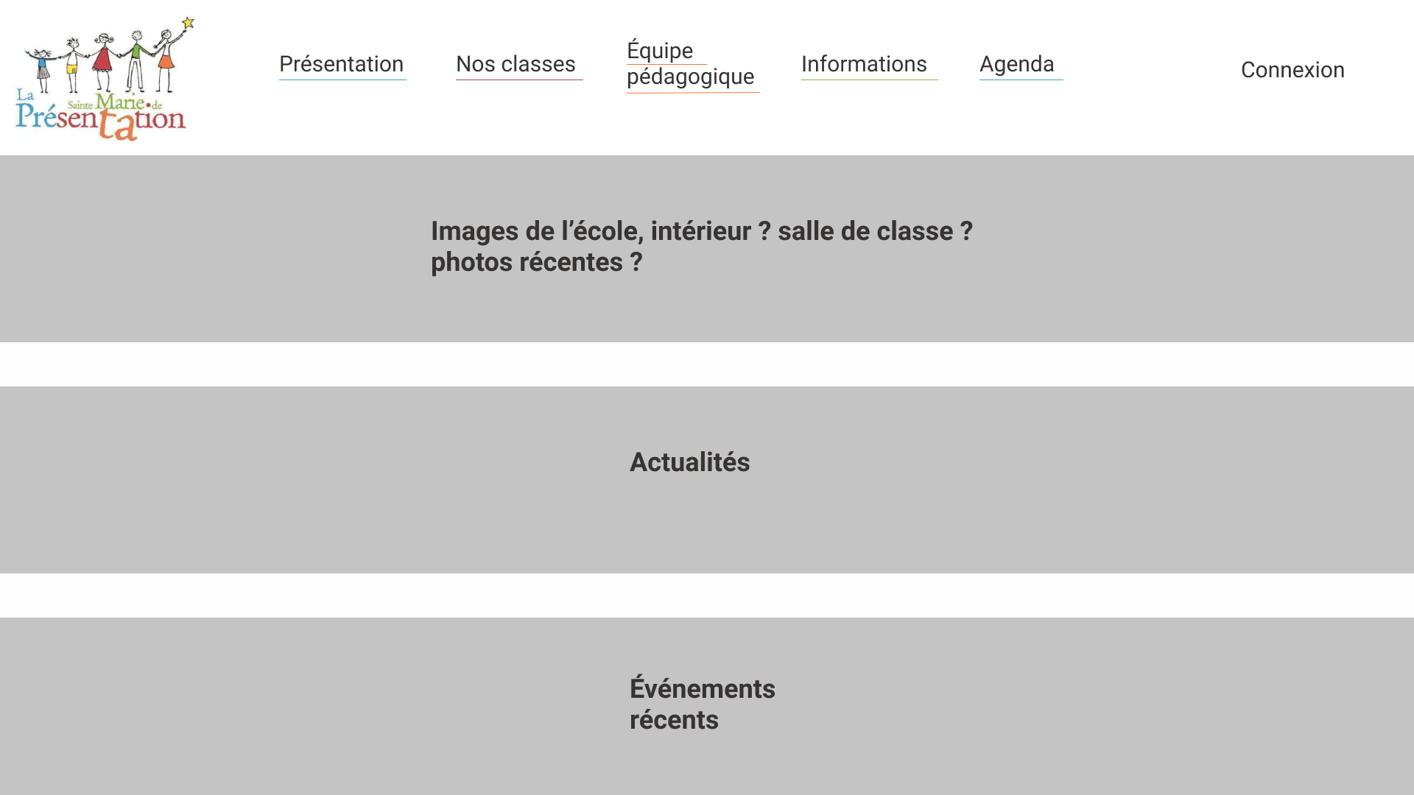

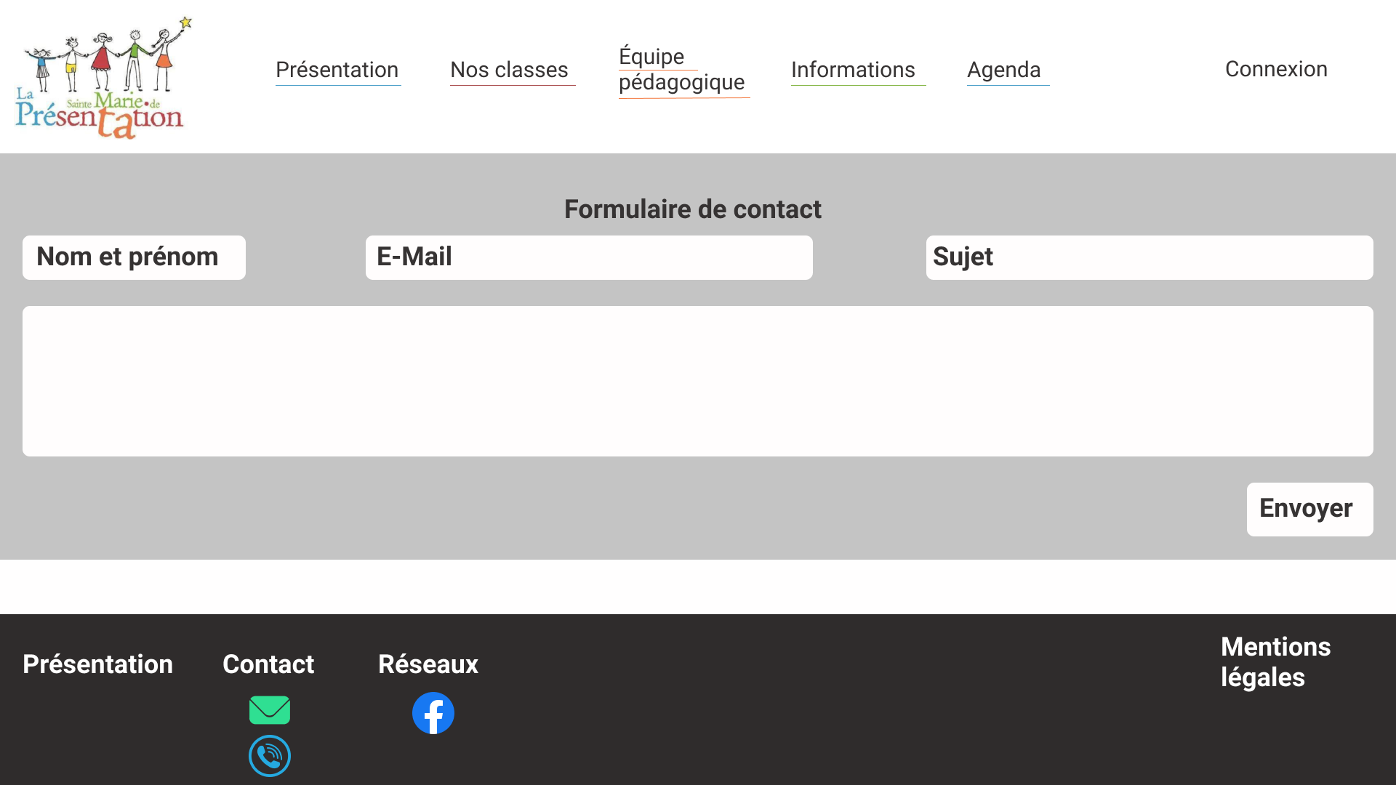

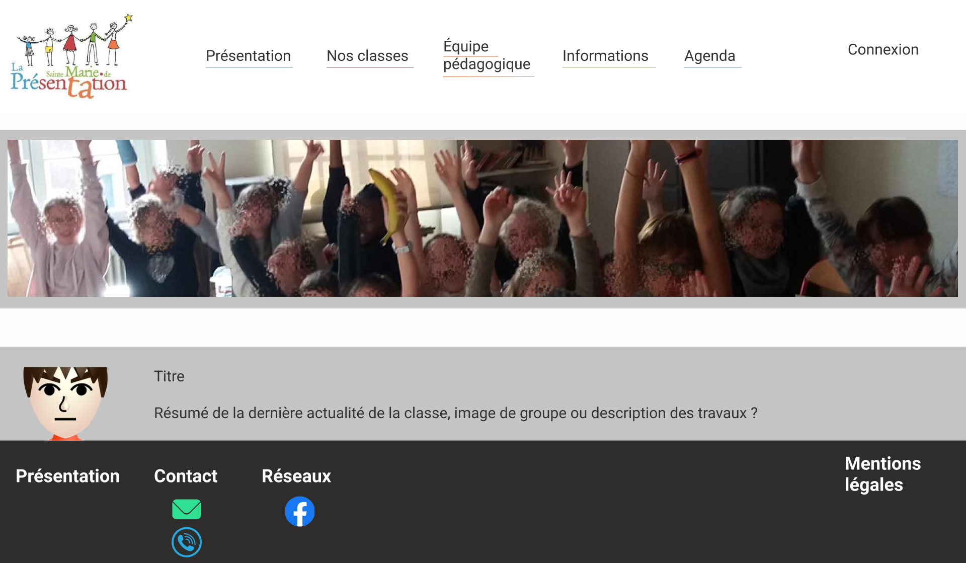

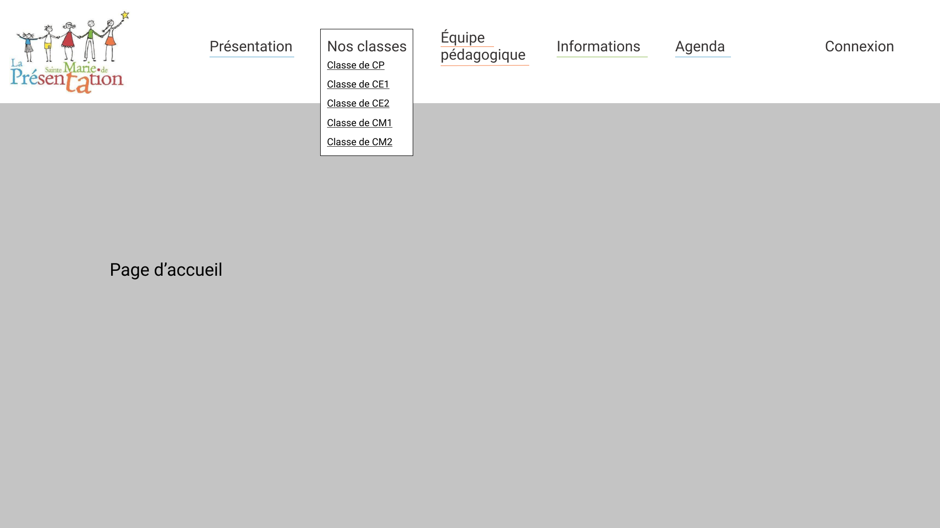

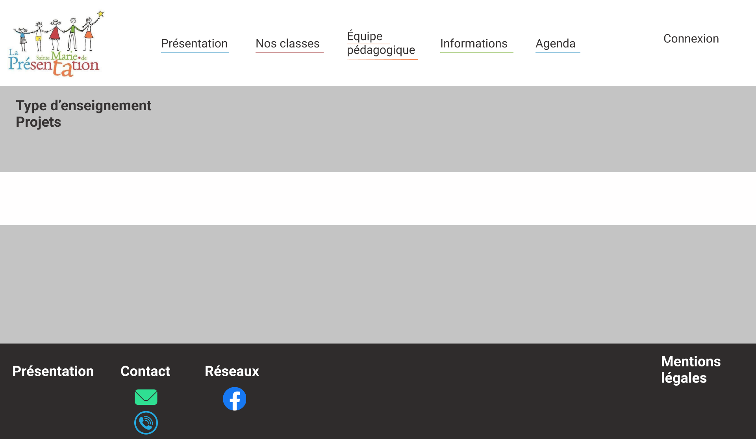

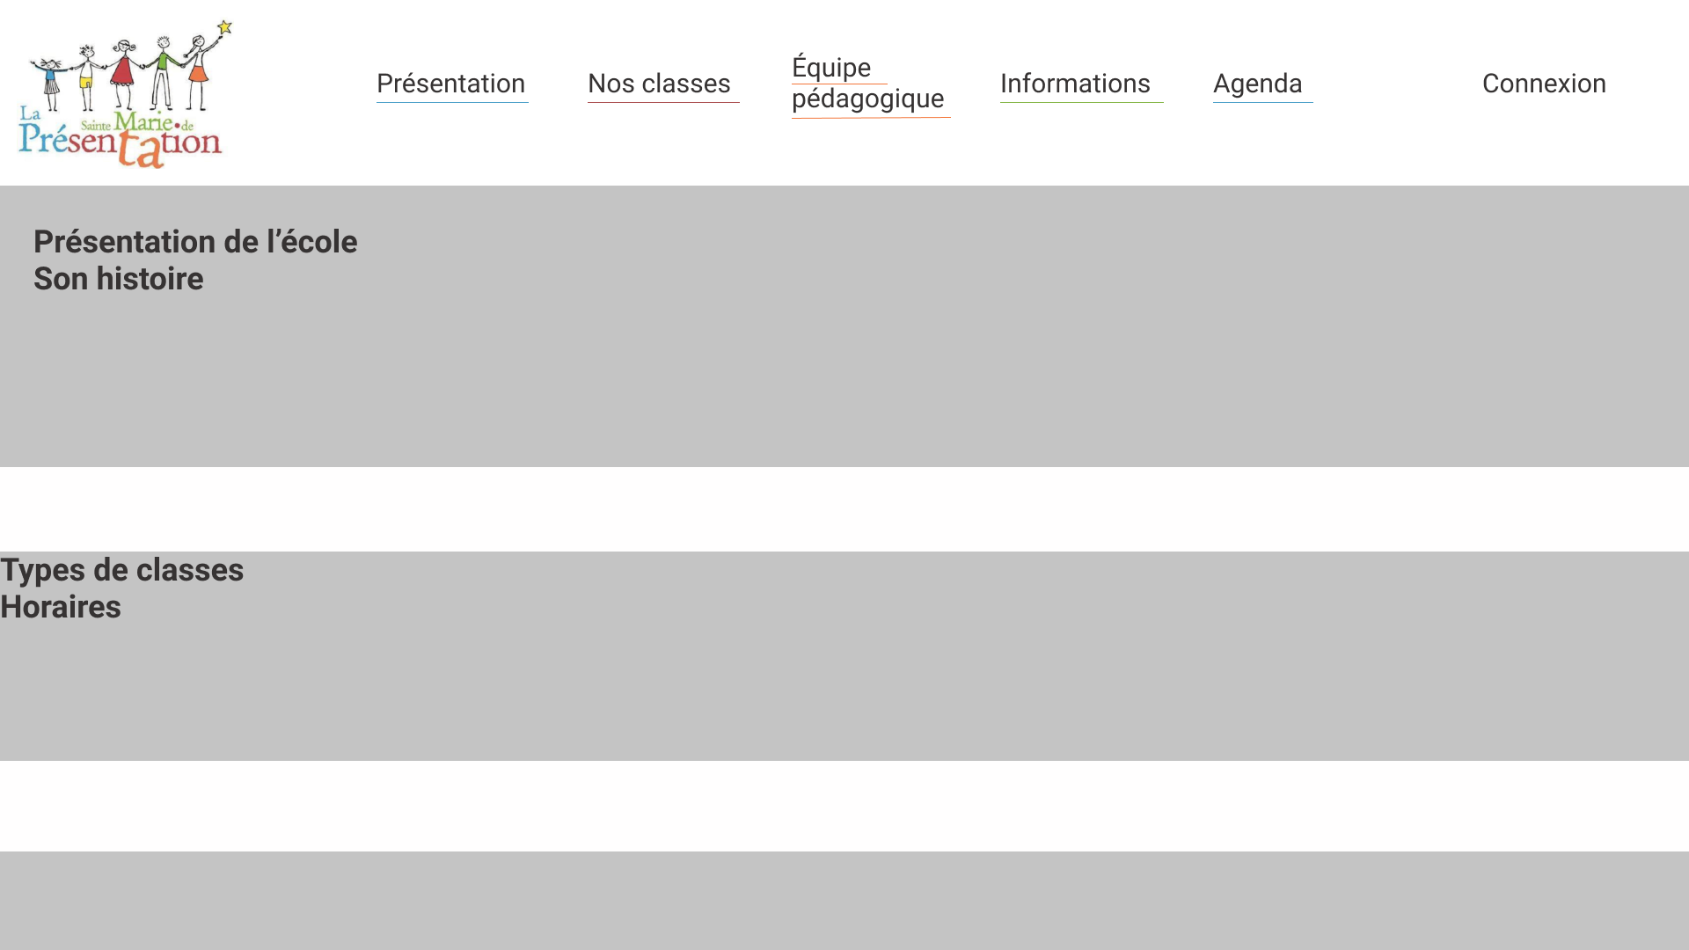

C. spécificités et livrables :

C. 1. le contenu de votre site :

- Lister les contenus que le prestataire doit reprendre
- Lister les contenus que le prestataire doit créer
- Le prestataire doit-il prévoir l’achat de photo ou la création de texte ? NON
- Lister également le format des contenus proposés (Texte, Photo, Vidéo…)
……………………………………………………………………………………..…… …………………………………………………………………………………..……… ……………………………………………………………………………………..…… ……………………………………………………………………………………..…… ………………………………………………………………………………………..… ……………………………………………………………………………………..…… ……………………………………………………………………………………..…… ……………………………………………………………………………………..……

C. 2. Contraintes techniques :

Précisez vos attentes concernant les besoins connexes à ce projet que le prestataire devra fournir :

- Héberger votre site internet
- Assurer la maintenance
- Proposer des astreintes pour le dépannage
- Formation à l’utilisation du back office
- Intégrer des services tiers (CRM, Marketing automation, etc.)
- Quel sera les solutions utilisées avec votre Site Internet (Frameworks, templates, etc…)
……………………………………………………………………………………..…… …………………………………………………………………………………..……… ……………………………………………………………………………………..…… ……………………………………………………………………………………..…… ………………………………………………………………………………………..… ……………………………………………………………………………………..…… ……………………………………………………………………………………..……

C. 3. Les livrables :

Ecrivez les informations que vous souhaitez voir apparaitre dans le devis de vos prestataires.

- Présentation de la société
- Découpage des taches pour un tarif homme / jour
- Calendrier de réalisation
……………………………………………………………………………………..…… …………………………………………………………………………………..……… ……………………………………………………………………………………..…… ……………………………………………………………………………………..…… ………………………………………………………………………………………..… ……………………………………………………………………………………..…… ……………………………………………………………………………………..…… ……………………………………………………………………………………..……
Ecrivez ici, l’ensemble des prestations attendues dans le devis de votre prestataire.

Vous pouvez reprendre les grandes étapes de ce cahier des charges, exemple :

- Refondre le site existant pour l’intégrer dans un nouveau site
- Accélérer le site au maximum
- Améliorer le référencement du site
- Ajouter les pages (A / B / C)
- Ajouter les fonctionnalités (E / F / G)
- Assurer l’hébergement du site
- Former nos équipes à l’utilisation
……………………………………………………………………………………..…… …………………………………………………………………………………..……… ……………………………………………………………………………………..…… ……………………………………………………………………………………..…… ………………………………………………………………………………………..…

C. 4. Le planning :

Ajoutez un agenda des dates souhaitées pour la validation des différentes étapes :

- Date de la création et validation des maquettes
- Date de la création et validation des contenus :
1ère Réunion de travail
- Lundi 6 décembre 2021 - 9h à l’école Sainte Marie de la Présentation avec Mme Alisse et Melle Soriano

Réunions de présentation intermédiaires :
- Vendredi 10 décembre 2021 – 11h à l’Ecole
- Vendredi 17 décembre 2021 – 14h à l’école
- Mardi 21 décembre 2021 – 10h- aux Ets Soriano
- Mardi 4 janvier 2022 – 9h – Ecole
- Vendredi 7 janvier 2022 – 14h à l’Ecole
Pour toute question nous sommes joignables
- par mail
- sur le téléphone de Melle Soriano

- Date de la création et validation du site
- Dates des tests
- Date de mise en ligne :

Nous souhaiterions qu’une 1ère mise en ligne soit opérationnel avant le 18 décembre 2021

